3. มาตรฐานแฟ้มข้อมูลการมารับบริการผูป่วยนอก (OPD)
เงื่อนไขการออกรายงาน
- ข้อมูลผู้มารับบริการที่เป็นผู้ป่วยนอกทุกคน ทั้งในเขตและนอกเขต รับผิดชอบ
Update: อ้างอิง datadict สปสช. 53 Version 1.0.5
FIELD NAME | FIELD TYPE | LENGTH | DECIMAL | FIELD DESCRIPTION | แนวทางการตรวจสอบ
HN | Text | 9 | 0 | หมายเลขประจำตัวผู้รับบริการ ควรใช้หมายเลขเดิม ให้นานกว่า 5 ปี | Log in เข้าหน้าจอการใช้งานส่วนของเวชระเบียน  1.Visit ผู้ป่วย  2.เลือกแถบการวินิจฉัย  3.ระบุรหัส ICD10  4.ระบุประเภทโรค
CLINIC | Text | 4 | 0 | รหัสคลินิกที่รับบริการ (ตามสนย.)
DATEOPD | Date | 8 | 0 | วันที่ที่รับบริการ บันทึก ปีมีค่าเป็น ค.ศ.
TIMEOPD | Text | 4 | 0 | เวลาที่บันทึกเป็น ชั่วโมง นาที
SEQ | Text | 15 | 0 | รหัสการบริการที่กำหนดโดยโปรแกรมเรียงลำดับไม่ซ้ำกัน (ถ้ามีจะต้องมีทุกแฟ้มไฟล์ที่เกี่ยวข้องกับผู้ป่วยนอก : OPD)
UUC | Text | 1 | 0 | การใช้สิทธิ 1 = ใช้สิทธิ UC, 2 = ไม่ใช้สิทธิ UC

หน้าจอที่ต้อง Setup (หน้าจอผู้ดูแลระบบ)
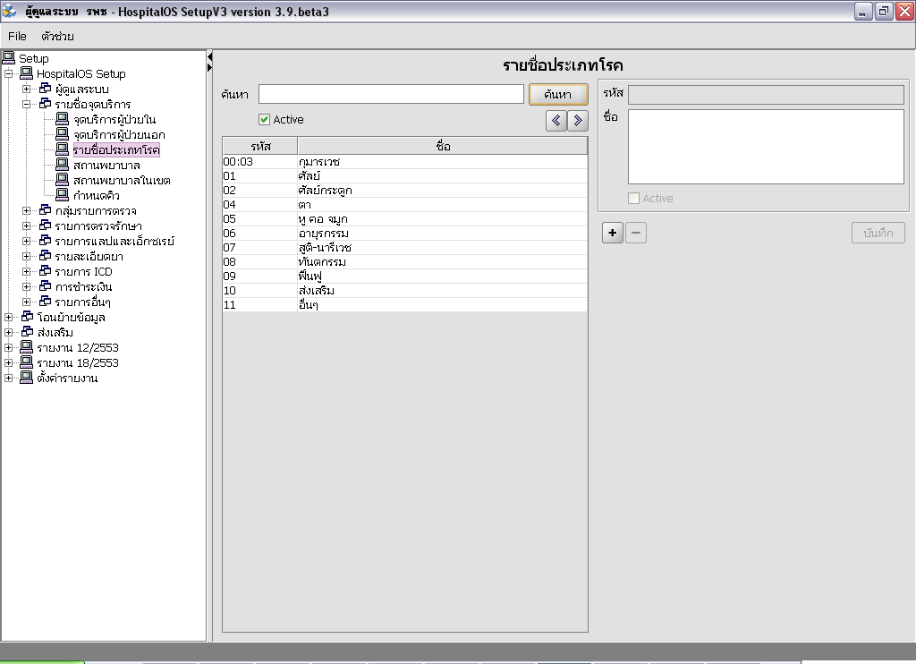
กำหนดประเภทโรคที่ รพ. ใช้
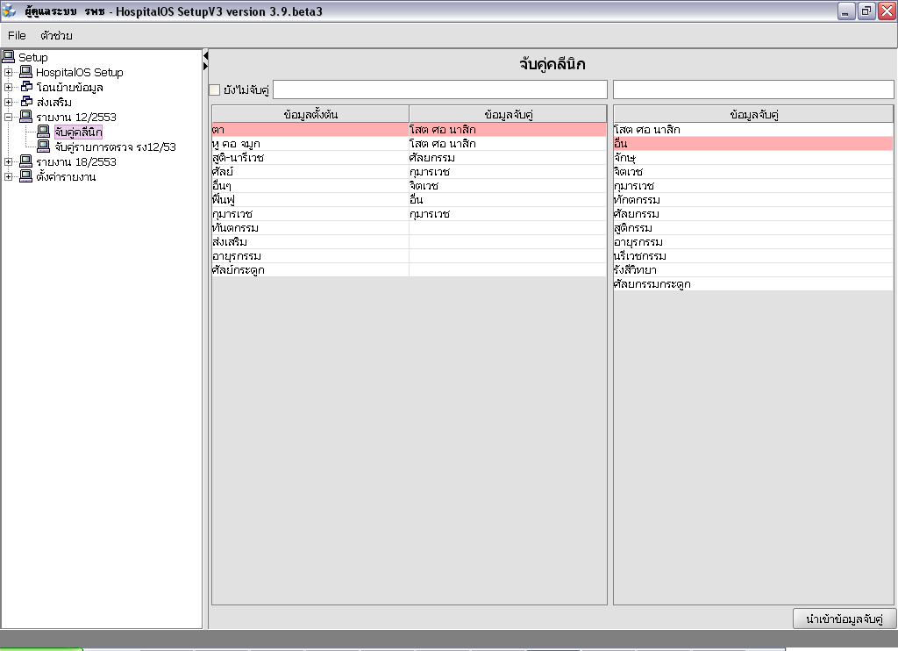
จับคู่คลินิก

หน้าจอโปรแกรม
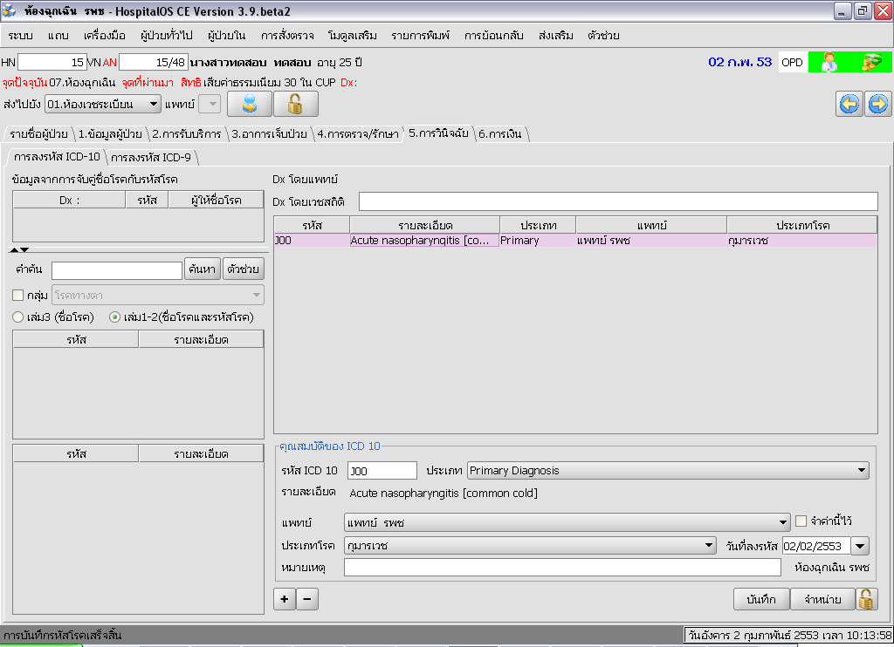
1.เลือก แถบการวินิจฉัย
2.ระบุรหัส ICD10
3. ระบุประเภทโรค
ตัวอย่างข้อมูล แฟ้ม OPD
HN | CLINIC | DATEOPD | TIMEOPD | SEQ | UUC
000000003 | 0011 | 20091024 | 0849 | 052047086 | 1
000000003 | 0011 | 20091024 | 1739 | 052048407 | 1
000000023 | 0011 | 20091024 | 0832 | 052044911 | 1

